1. **РУКОВОДСТВО ПОЛЬЗОВАТЕЛЯ**
   1. **Установка программы**

На данный момент программа распространяется в несжатом виде, уже укомплектованная всеми необходимыми файлами и библиотеками. Для работы программы обязательно наличие всех входящих в состав папки файлов. Со списком необходимых компонентов можно ознакомиться в файле OBLIGATARY.txt, который находится в корневом каталоге.

Программа была протестирована на версиях Windows 7 и выше, где ее работоспособность гарантируется. Приложение может не поддерживаться более ранними версиями ОС Windows.

* 1. **Работа с программой**

При первом запуске программы перед вами появится данное окно (см. рисунок 5.1)

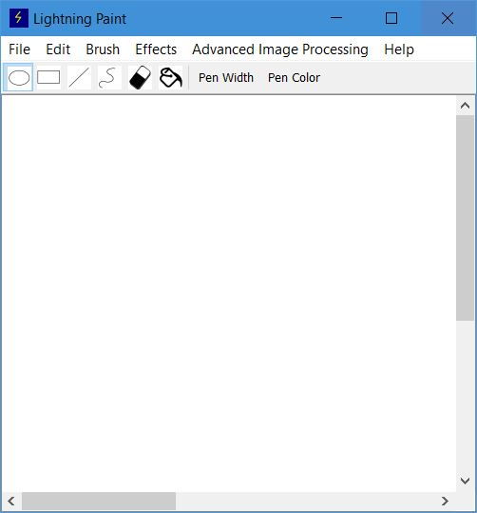

Рисунок 5.1 – Главное окно приложения

Чтобы изменить текущую операцию рисования или параметры ручки вы можете либо воспользоваться панелью инструментов (см. рисунок 5.2), либо открыть вкладку меню Brush и выбрать нужную вам операцию (см. рисунок 5.3).

Чтобы повернуть или отразить изображение воспользуйтесь вкладкой Effects и выберете нужную операцию (см. рисунок 5.4).

Чтобы изменить размер изображения, отфильтровать его или изменить его гамму, откройте вкладку Advanced Image Processing и выберите нужную операцию (см. рисунок 5.5).

Чтобы открыть, сохранить или создать новый файл откройте вкладку меню File и выберите нужную операцию (см. рисунок 5.6).

Для того, чтобы отменить последнее действие вы можете нажать комбинацию CTRL–Z или открыть вкладку Edit и воспользоваться кнопкой Undo.

Для того, чтобы повторить последнее отмененное действие вы можете нажать комбинацию CTRL–Y или открыть вкладку Edit и воспользоваться кнопкой Redo.

Для получения помощи откройте вкладку Help и нажмите кнопку About во всплывающем окне.



Рисунок 5.2 – Панель инструментов

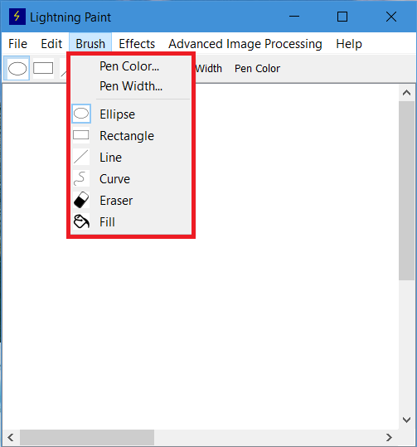

Рисунок 5.3 – Меню настройки кисти

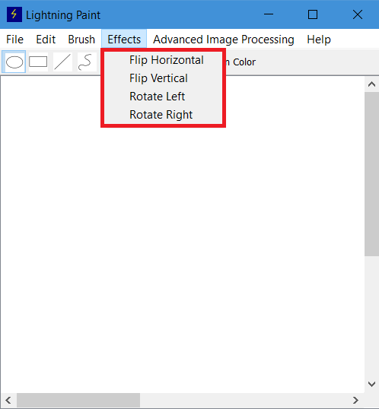

Рисунок 5.4 – Меню эффектов

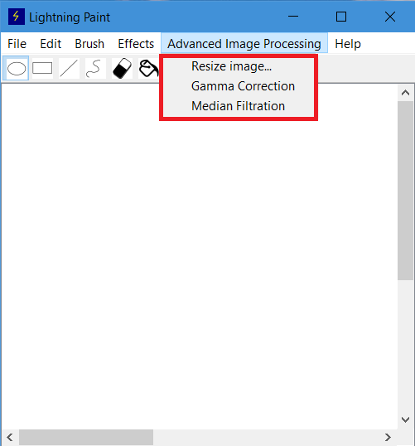

Рисунок 5.5 – Меню расширенных возможностей обработки

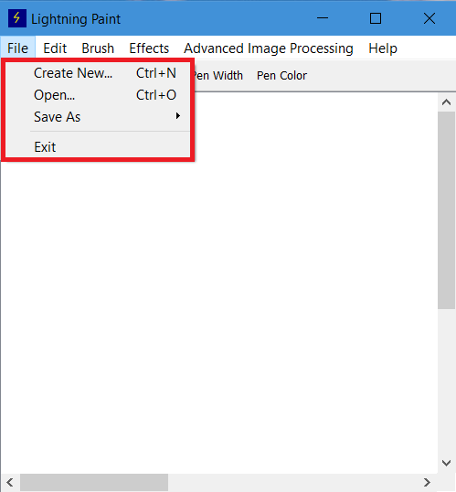

Рисунок 5.6 – Меню работы с файлами